Pressmeddelande 14 januari 2010 
InVest VVP-190, en genial revolution. Ett nytt sätt att komfortabelt sänka sina elkostnader dramatiskt.
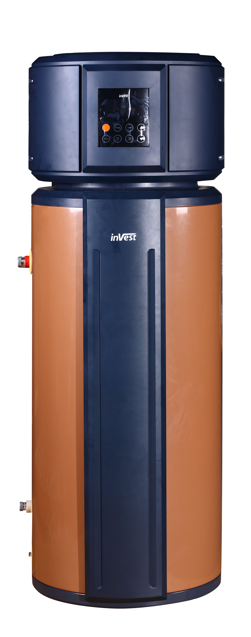
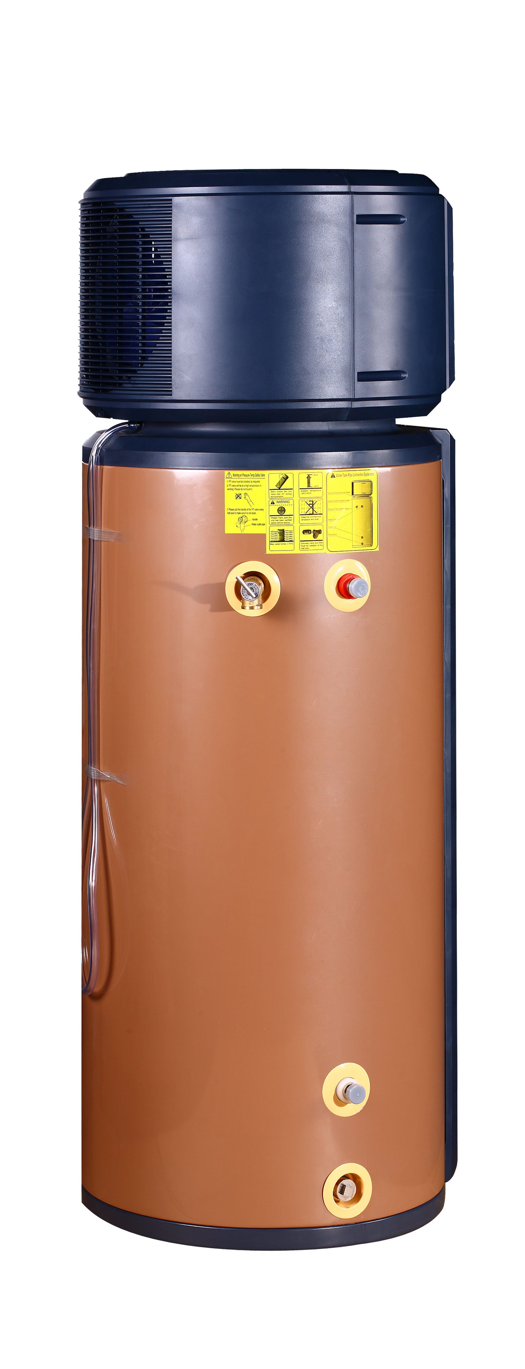
En genial revolution. Det är InVests nya varmvattenberedare VVP-190 med inbyggd luft/vatten värmepump som nu erbjudas av InVest Energi &Miljö till den skandinaviska marknaden. VVP-190 är sättet för hundratusentals villaägare att äntligen kunna sänka sina tappvarmvattenkostnader rejält till en relativt låg investeringskostnad.
Vad kostar ditt tappvarmvatten idag? En tredjedel med VVP-190.
– Det här är den perfekta produkten till de hushåll som redan har skaffat luft/luft värmepump, installerat 3-glasfönster och kanske till och med tilläggsisolerat vinden. Med VVP-190 kan de äntligen sänka sin elräkning rejält för tappvarmvattensförbrukningen med ett COP på 3,0, dvs. 1 krona in i VVP/190 ger 3 kronor ut utan att tumma på komforten säger Philip Gustafsson, affärsområdeschef InVest Energi & Miljö.

InVest VVP-190 är enkel att installera, endast vatten in & ut. Den drivs av det miljövänliga köldmediet R134a och genererar en framledningstemperatur om 38°C~70°C och fungerar i en omgivande temperatur mellan -30°C~43°C. VVP/190 värmer tyst och effektivt ditt tappvarmvatten. Den kan drivas i 3 lägen, Ekonomi (enbart värmepump), Hybrid (tillsammans med elpatron) och enbart med elpatron.

Rekommenderat konsumentpris är 18.995- inkl moms och produkten säljs genom InVest Energi & Miljö värmepumpsåterförsäljare samt genom sajten www.investliving.se .
För mer information kontakta:
Philip Gustafsson
Affärsområdeschef
InVest Energi & Miljö
Tel: 08-522 168 51
philip.gustafsson@investliving.se
InVest Energi & Miljö – en del i Trendimport Gruppen. Trendimport Gruppen (www.trendimport.se) är ett lönsamt bolag som omsatte 115 miljoner SEK 2008. Idag kan du hitta InVest varumärke i Sverige, Norge, Danmark, Nederländerna och UK. Bolagets försäljning i Sverige drivs på sajten http://www.investliving.se/ . Internationell sajt, www.investliving.com.

